

COLLECTIVITE de ……………………………...

BAFA territorialisé

Dossier simplifié de
demande de subvention

Cocher la case correspondant à votre situation :

☐ première demande

☐ renouvellement d’une demande

DOSSIER À RETOURNER À :

A l'attention de Marianne Le Duy
ce.sdjes35-bafa@ac-rennes.fr

1. Présentation de la collectivité

Identification

Nom :

Sigle :

Adresse :
Code postal : Commune :
Téléphone : Télécopie :
Courriel :
Site internet :
Adresse de correspondance, si différente du siège :
Code postal : Commune :

Identification du représentant légal

Nom : Prénom :
Fonction :
Téléphone : Courriel :

Identification de la personne chargée du présent dossier de demande de subvention

Nom : Prénom :
Fonction :
Téléphone : Courriel :

Renseignements administratifs et juridiques

Numéro Siret :

2-1. Description de l’action

1. Présentation de l’action :

Intitulé de l’action :
Date de mise en œuvre :
Lieu de mise en œuvre :
Territoire géographique concerné :

Organisme de formation retenu :
Coordonnées de l'organisme de formation :
Nom et coordonnées de la personne référente :

2. Description de l’action :

Quels sont les objectifs ? :

A quel(s) besoin(s) cela répond-il ?

Les actions sont-elles inscrites dans le cadre de la Convention Territoriale Globale (CTG) ?

Quelles sont les communes couvertes par la CTG concernées par l’action ?

3. Publics :

Quels sont les publics bénéficiaires ? (statuts, caractéristiques sociales, nombre d'agents de collectivités, personnes en insertion, bénévoles associatifs/ salariés associatifs, jeunes, etc.)

Nombre des stagiaires :
Joindre une liste qui sera complétée à la fin de la formation par une liste de présence.

Montant de la participation demandée aux stagiaires (en euros) :

4. Valorisation du territoire

Comment les ressources du territoire sont-elles utilisées avant et pendant la formation (bibliothèques, clubs, TAP, ACM, artistes, etc.) ?

5. Communication autour de l'action

Quels sont les médias et lieux utilisés pour la diffusion de l'information ? (écrits, radio, TV, …) ?

Qui est chargé de la diffusion de l'information ?

6. Engagement du porteur de projet

Comment la collectivité s'engage à accompagner les stagiaires ? (stage pratique, approfondissement de la formation, emploi, etc.)

Quels sont les moyens humains, matériels et financiers mis en œuvre ?

7. Méthode d’évaluation

Quels sont les indicateurs choisis au regard des objectifs ci-dessus ?

8. Sensibilisation au « handicap »

Mise en place d'une journée complémentaire « Handicap »
☐ Oui
☐ Non

Description, le cas échéant :

9. Information(s) complémentaire(s) éventuelle(s)

2-2. Budget prévisionnel de l’action
Le total des charges doit être égal au total des produits.

Exercice 20..

CHARGES | Montant | PRODUITS | Montant
CHARGES DIRECTES |  | RESSOURCES DIRECTES
60 - Achats |  | 70 – Vente de produits finis, de marchandises, prestations de services (participation stagiaire)
Prestations de services
Achats matières et fournitures |  | 74- Subventions d’exploitation
Autres fournitures |  | Etat : précisez le(s) ministère(s) sollicité(s)
61 - Services extérieurs |  | -
Locations |  | -
Entretien et réparation |  | Région(s) :
Assurance |  | -
Documentation |  | Département(s) :
62 - Autres services extérieurs |  | -
Rémunérations intermédiaires et honoraires |  | Intercommunalité(s) :
Publicité, publication |  | -
Déplacements, missions |  | Commune(s) :
Services bancaires, autres |  | -
63 - Impôts et taxes |  | Organismes sociaux (détailler) :
Impôts et taxes sur rémunération, |  | -
Autres impôts et taxes |  | -
64- Charges de personnel |  | Fonds européens
Rémunération des personnels, |  | L’agence de services et de paiement (ex CNASEA, emploi aidés)
Charges sociales, |  | Autres établissements publics
Autres charges de personnel |  | Autres privées
65- Autres charges de gestion courante |  | 75 - Autres produits de gestion courante
66- Charges financières |  | Dont cotisations, dons manuels ou legs
67- Charges exceptionnelles |  | 76 - Produits financiers
68- Dotation aux amortissements |  | 78 - Reprises sur amortissements et provisions
CHARGES INDIRECTES
Charges fixes de fonctionnement
Frais financiers
Autres
TOTAL DES CHARGES |  | TOTAL DES PRODUITS
CONTRIBUTIONS VOLONTAIRES
86- Emplois des contributions volontaires en nature |  | 87 - Contributions volontaires en nature
Secours en nature |  | Bénévolat
Mise à disposition gratuite de biens et prestations |  | Prestations en nature
Personnel bénévole |  | Dons en nature

3. Déclaration sur l’honneur

Cette fiche doit obligatoirement être remplie pour toute demande (initiale ou renouvellement) quel que soit le montant de la subvention sollicitée. Si le signataire n’est pas le représentant légal, joindre le pouvoir lui permettant d’engager celle-ci.

Je soussigné(e), (nom et prénom) t …………………
représentant(e) légal(e) de …………………

- demande une subvention totale de : . €, ce qui correspond par financeur à :
SDJES : €
Caf : €
Conseil Départemental : €

- précise que cette subvention, si elle est accordée, devra être versée au compte bancaire de la collectivité :

Nom du titulaire du compte :
Banque :
Domiciliation :

Code Banque | Code guichet | Numéro de compte | Clé RIB

Fait, le à

Signature

4. Pièces à joindre au dossier de demande de subvention.

- Un relevé d’identité bancaire, portant une adresse correspondant à celle du n°SIRET.
- Si le présent dossier n’est pas signé par le représentant légal de la collectivité, le pouvoir donné par ce dernier au signataire.
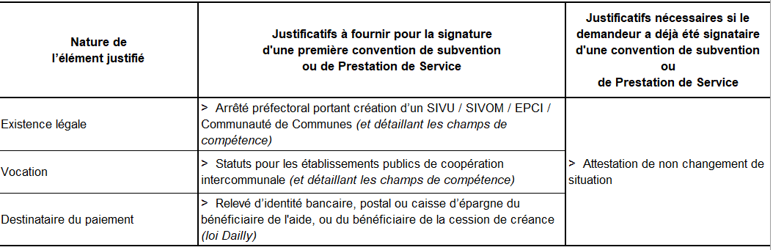

Ne pas indiquer les centimes d’euros.
L’attention du demandeur est appelée sur le fait que les indications sur les financements demandés auprès d’autres financeurs publics valent déclaration sur l’honneur et tiennent lieu de justificatifs. Aucun document complémentaire ne sera demandé si cette partie est complétée en indiquant les autres services et collectivités sollicitées.
Catégories d’établissements publics de coopération intercommunale (EPCI) à fiscalité propre : communauté de communes, communauté d’agglomération, communauté urbaine.
Le plan comptable des associations, issu du règlement CRC n°99-01, prévoit a minima une information (quantitative ou, à défaut, qualitative) dans l’annexe et une possibilité d’inscription en comptabilité, mais en engagements « hors bilan » et « au pied » du compte de résultat.

